学生微信缴费流程

第一步：关注“广现职院圈”微信公众号。


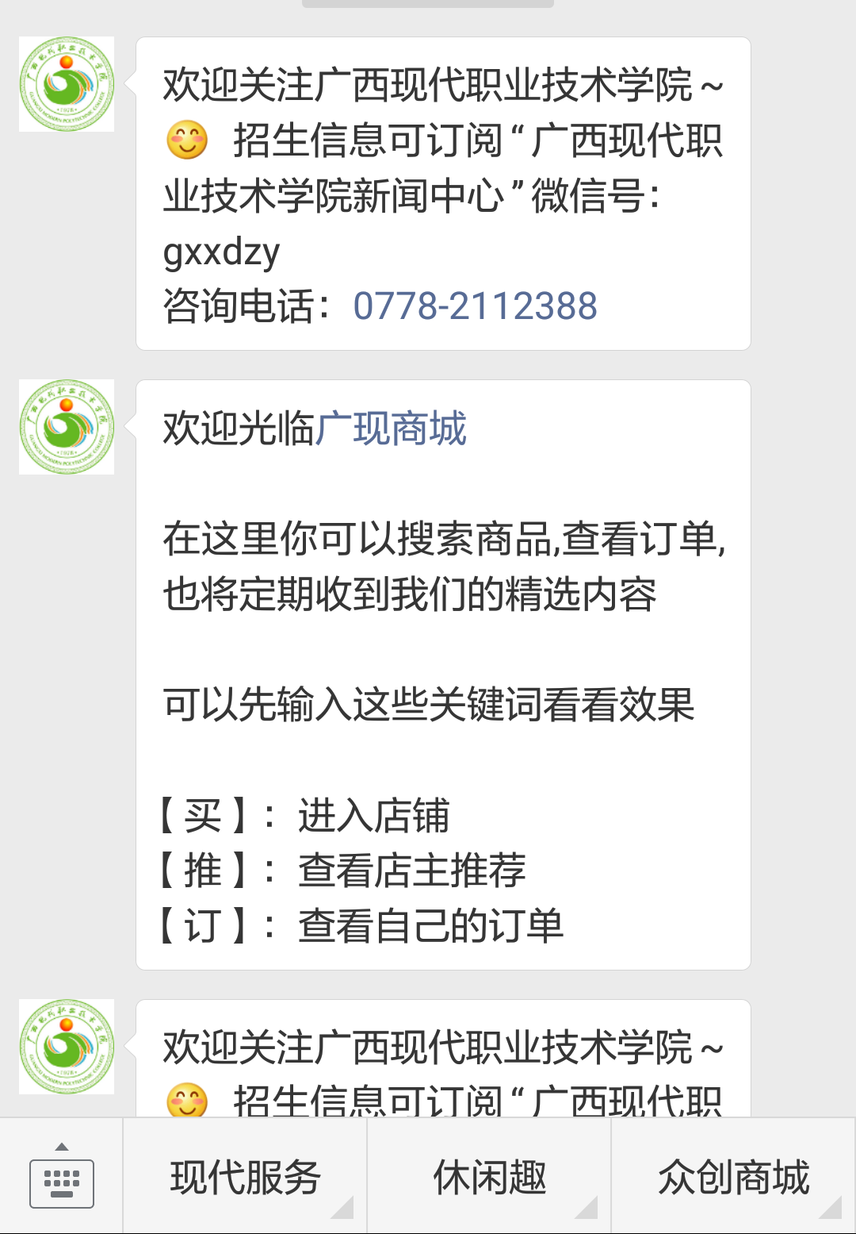
关注成功后如上图所示

第二步：点击“现代服务”，选择“在线缴费”。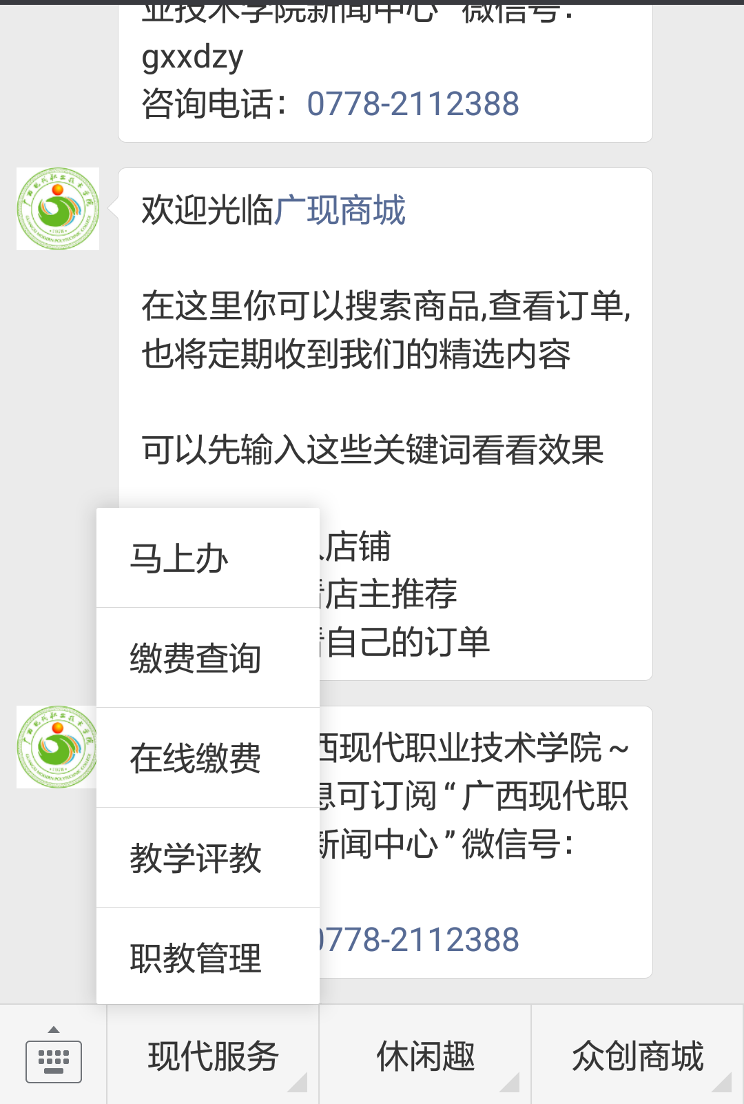

第三步：输入准确的账号和密码。

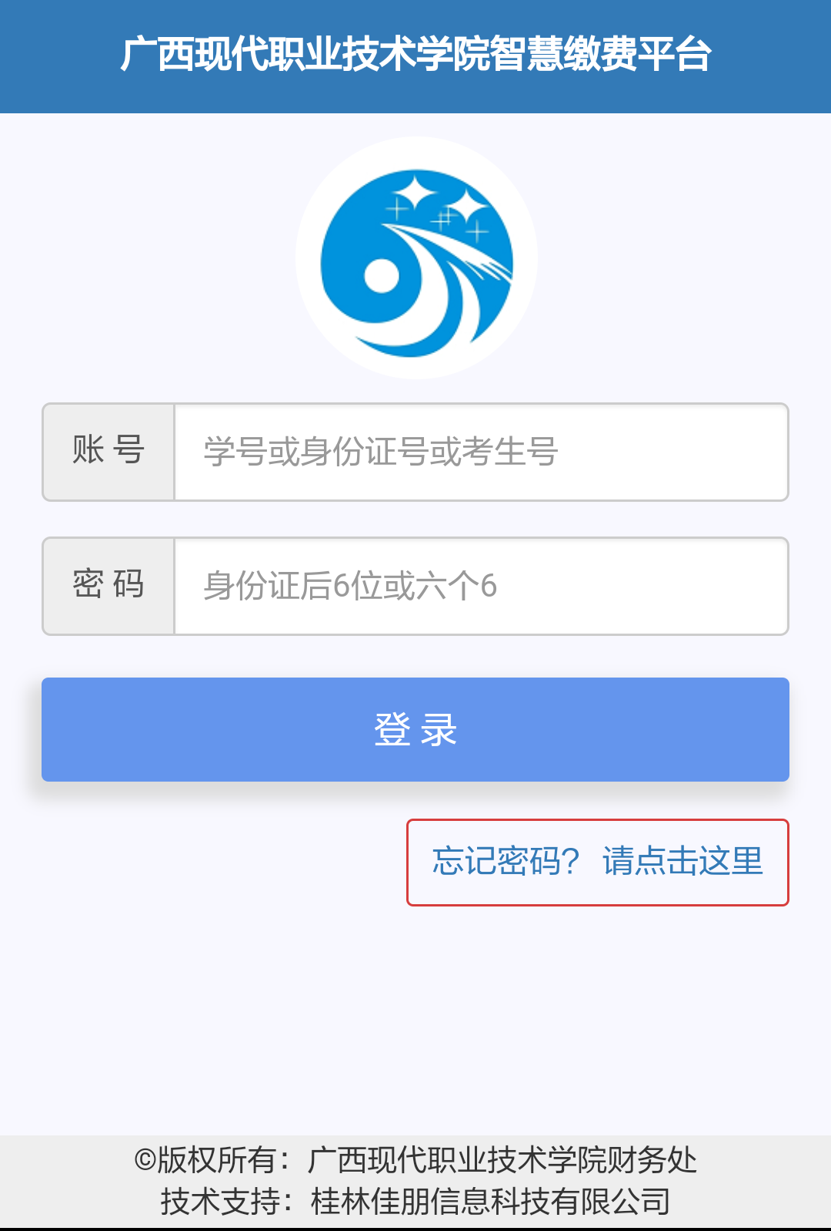

第四步：步骤三登录成功后，会显示下图页面。学生可在下图页面中选择“待缴学费”一项。

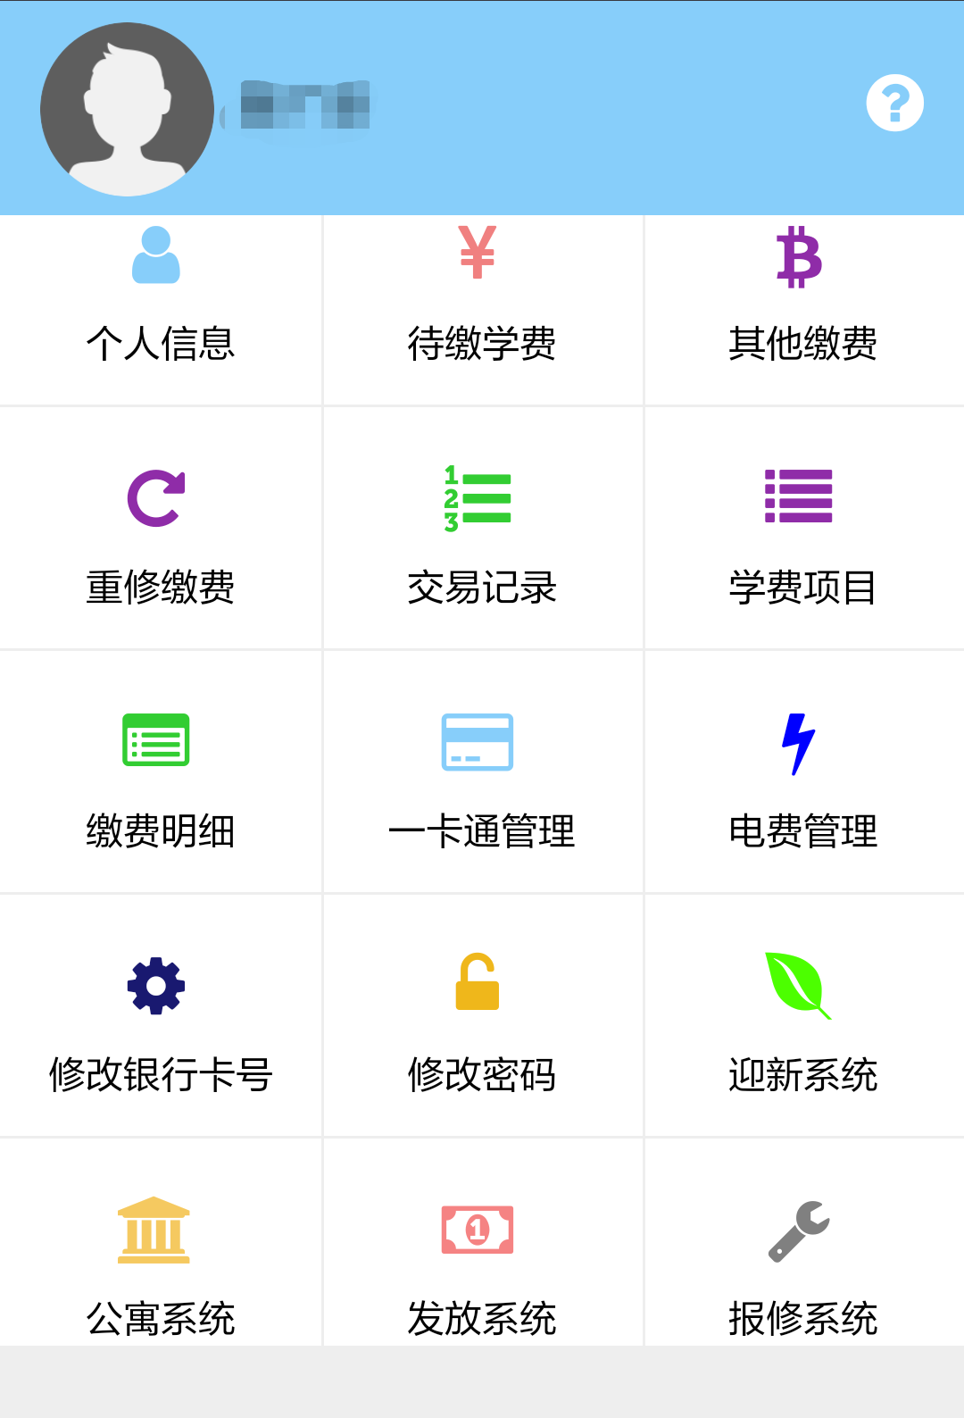
第五步：进入“待缴学费”项目后，如下图示。学生核对缴费信息是否相符，并点击“去支付”前往微信支付。

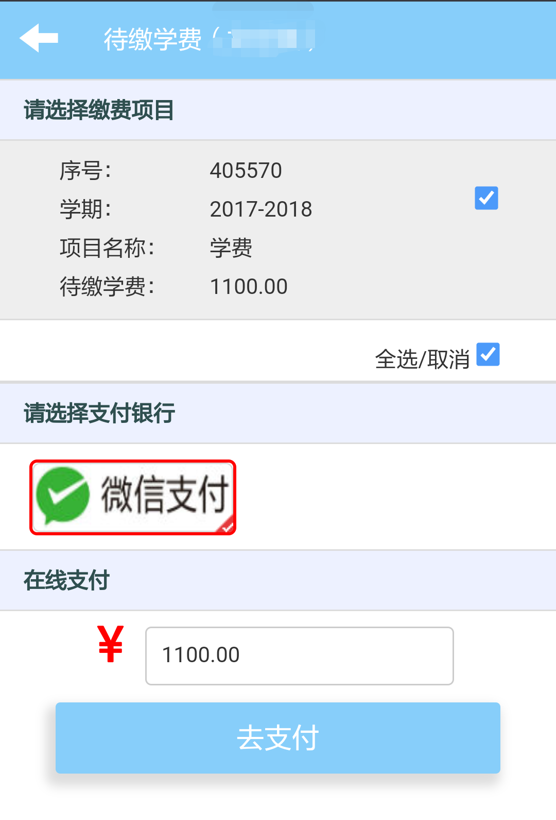
第六步：输入微信支付密码即可完成支付。完成支付后返回第二步骤，点击“缴费查询”。重新完成步骤三、步骤四，如无待缴学费，显示下图：



